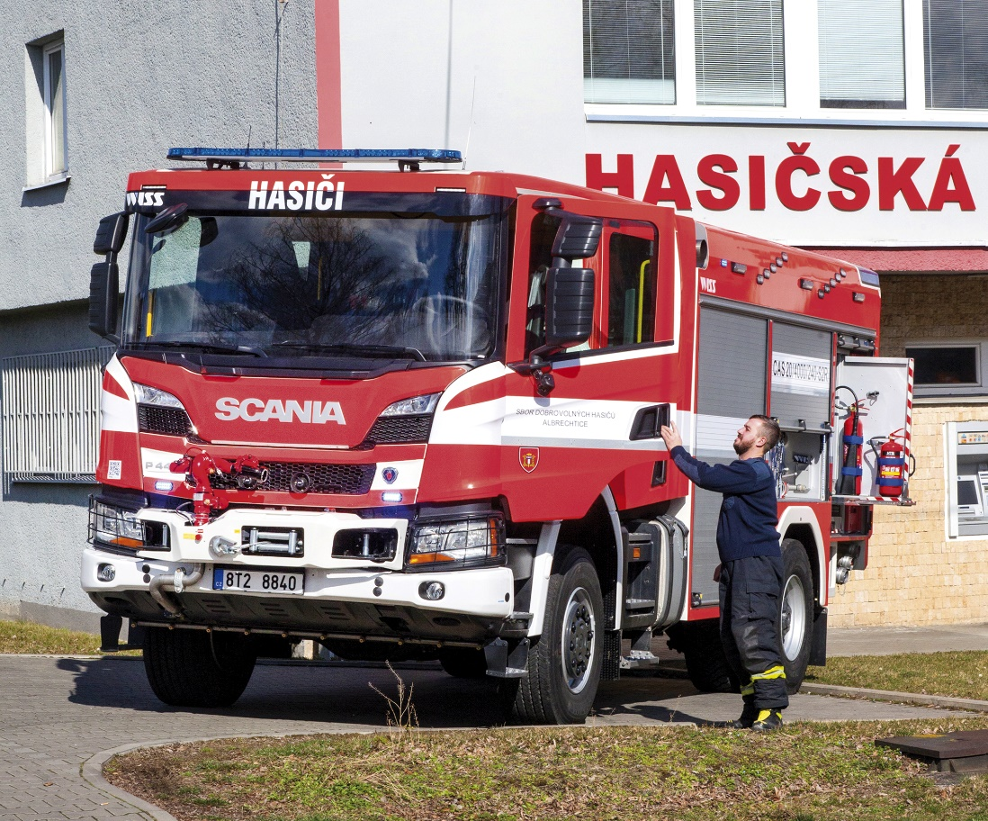
Nová cisternová stříkačka pro dobrovolné hasiče obce Albrechtice

V pátek 28.2.2020 byla dopravena do naší hasičské zbrojnice nová cisternová stříkačka.
Celková cena cisterny činí 7.008.441,-Kč, vč. DPH.
Výdaje na pořízení cisterny jsou částečně hrazeny z dotací takto:
částku ve výši 2.500.000,-Kč poskytlo Ministerstvo vnitra - generální ředitelství Hasičského záchranného sboru České republiky v rámci dotačního programu JSDH_V1_2019 Pořízení nebo rekonstrukce cisternové automobilové stříkačky.
Částku ve výši 1.250.000,-Kč poskytnul Moravskoslezský kraj na základě Smlouvy o poskytnutí dotace z rozpočtu Moravskoslezského kraje.

Pro Jednotku sboru dobrovolných hasičů obce Albrechtice, která se zúčastní několika desítek výjezdů ročně, je pořízení nové cisternové stříkačky historicky první takto velkou zakázkou. Doposud byla jednotka vybavena vyřazenou cisternou z majetku profesionálních hasičů vyrobenou v roce 1991 (není třeba zdůrazňovat, že vůz již byl ve špatném technickém stavu). Tento krok znamená nejen modernizaci výjezdové techniky, ale také umožní změnit taktiku zásahu tak, aby byl rychlejší a efektivnější.

Ing. Jarmila Ciupová, tajemnice

